СОВЕТ БОЛЬШЕАТМАССКОГО СЕЛЬСКОГО ПОСЕЛЕНИЯ
(четвертый созыв)

РЕШЕНИЕ

от 24 декабря 2024 г. № 52
с. Большой Атмас, Черлакский район
Омская область

Об утверждении схемы избирательных округов по выборам депутатов Совета Большеатмасского сельского поселения Черлакского муниципального района Омской

В соответствии со статьей 18 Федерального Закона «Об основных гарантиях избирательных прав и права на участие в референдуме граждан Российской Федерации», статьей 8 закона Омской области «О выборах в органы местного самоуправления Омской области», решением территориальной избирательной комиссии по Черлакскому району Омской области от 29.10.2024 № 275/60 «Об определении схемы многомандатного избирательного округа, образуемого для проведения выборов депутатов Большеатмасского сельского поселения Черлакского района Омской области»
Совет Большеатмасского сельского поселения РЕШИЛ:

1. Утвердить схему избирательных округов для проведения выборов депутатов Совета Большеатмасского сельского поселения Черлакского района Омской области (приложение № 1) и ее графическое изображение (приложение № 2).
2. Опубликовать данное Решение в газете «Муниципальный вестник Большеатмасского сельского поселения».
3. Контроль за исполнением настоящего Решения оставляю за собой.

Председатель Совета Большеатмасского
сельского поселения Черлакского
муниципального района Омской области Н.И. Васькова

Глава Большеатмасского сельского поселения
Черлакского муниципального района
Омской области С.В. Одинокий
Приложение № 1
к решению Совета
Большеатмасского сельского поселения
от 24.12.2024 № 52

СХЕМА
избирательного округа для проведения выборов депутатов Совета Большеатмасского сельского поселения Черлакского района Омской области

Число избирателей Большеатмасского сельского поселения - 1651

Число депутатов Совета Большеатмасского сельского поселения - 10

Средняя норма представительства избирателей на один - 165
депутатский мандат

№ п/п | Наименование, номер избирательного округа | Количество мандатов | Границы избирательного округа, перечень населенных пунктов, входящих в избирательный округ | Численность избирателей по округу
1 | Многомандатный избирательный округ | 10 | Село Большой Атмас, деревня Малый Атмас, деревня Первый Шаг | 1651

Приложение № 2
к решению Совета
Большеатмасского сельского поселения
от 24.12.2024 № 52

Графическое изображение схемы
избирательных округов для проведения выборов депутатов Совета Большеатмасского сельского поселения Черлакского района Омской области

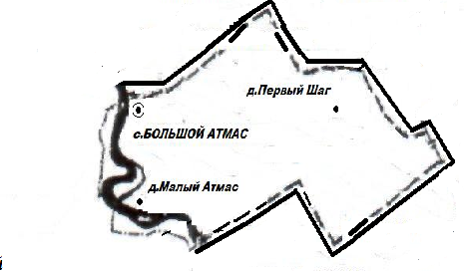

Наименования и номера избирательных округов

- десятимандатный избирательный округ

